Informacja prasowa Tarnowo Podgórne, 28.06.2017r.

Mistrzostwa Europy Operatorów 2017. Tytuł dla Wielkiej Brytanii

- 14 czerwca br. we Francji na torze Michelin Ladoux w Clermont-Ferrand odbyły się Mistrzostwa Europy Operatorów organizowane przez John Deere oraz firmę Michelin.
- Zwycięzcą zawodów okazał się reprezentant Wielkiej Brytanii Samuel Graham.
- Reprezentant Polski Bartłomiej Grzybek znalazł się poza podium, ale jest bardzo zadowolony z udziału w Mistrzostwach.

14 czerwca br. na torze Michelin Ladoux w Clermont-Ferrand we Francji, odbyły się Mistrzostwa Europy Operatorów organizowane przez John Deere oraz Michelin. Wśród przedstawicieli 13 krajów, najlepszy okazał się reprezentant Wielkiej Brytanii. Polak, Bartłomiej Grzybek, uplasował się poza podium, ale przywozi ze sobą wiele cennego doświadczenia.

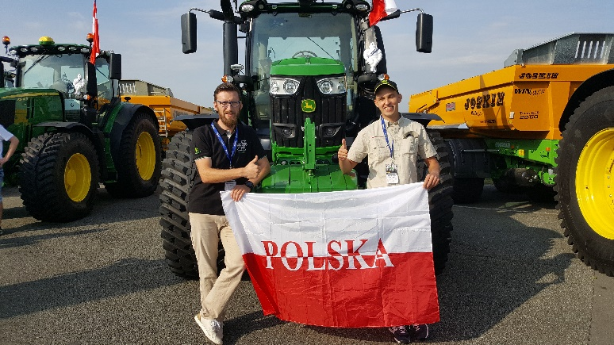
Sprawność, ugniecenie gleby, czas oraz zużycie paliwa – to najważniejsze czynniki, które decydowały o zwycięstwie w zawodach, które można określić mianem Agro Sport. - Bardzo duże emocje i pozytywny stres. Chciałem wypaść jak najlepiej i mam bardzo fajne odczucia – opisuje swoje wrażenia z rywalizacji, rolnik z Tarnówki. W zawodach wzięło udział szesnastu zawodników, którzy zostali wybrani za pomocą internetowego głosowania. – Wszyscy prezentowali bardzo wyrównany, wysoki poziom. O wynikach decydowały naprawdę niewielkie różnice – mówi Bartłomiej Grzybek. Zwycięzcą zawodów okazał się reprezentant Wielkiej Brytanii Samuel Graham. A pozostałe miejsce na podium zajęli Dawid Durand z Francji oraz Stefan Hakansson ze Szwecji.

Walka z czasem i precyzją

Rywalizacja odbywała się w kilku konkurencjach. - Przejazd trwał około 40 minut. Wszystko podzielone na 6 odcinków specjalnych. Trochę szybkiej jazdy po asfalcie, ale również odcinków, w których musieliśmy bardzo zwolnić. Do tego trzeba było również wjeżdżać na wzniesienie oraz przejechać slalom między pachołkami. Dużym wyzwaniem był również przejazd po polu z dostosowaniem się do ograniczonej prędkości i jak najmniejszym ubiciu gleby – opisuje reprezentant Polski.

Aby zająć jak najwyższe miejsca, kluczowe znaczenie miało ustawienie odpowiednich parametrów maszyny, które odbyło się dzień przed zawodami, już po odbytym szkoleniu oraz próbnym przejeździe. Każdy z zawodników miał za zadanie, przygotować maszynę do jazdy podczas głównej części zawodów np. pod kątem ciśnienia w oponach.

Pierwsi w ciągnikach 6250R i na nowych oponach

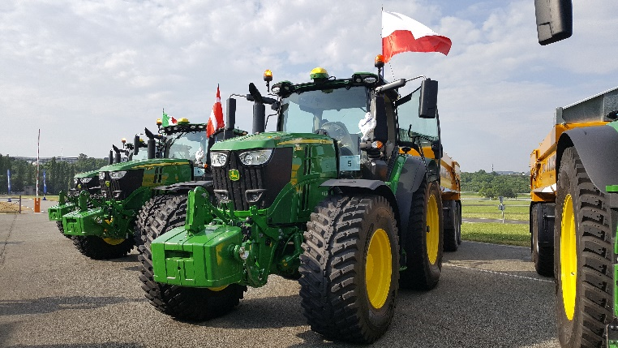
John Deere przygotował dla zawodników nowe modele ciągników 6250R, które dopiero w lipcu wejdą do seryjnej produkcji. Jakie wrażania z ich użytkowania przywiózł do Polski Bartłomiej Grzybek? - Dla mnie to było coś zupełnie nowego używać ciągnika bez pedału gazu i sprzęgła, a korzystając tylko z joysticka Command Pro. To właśnie za jego pomocą odbywa się całe przyspieszanie oraz hamowanie. Tak naprawdę za pomocą ręki i kciuka można operować całym ciągnikiem. Było to na pewno spore wyzwanie, aby wszystko odpowiednio zaprogramować, ale okazało się to bardzo intuicyjne – mówi Polak.

Dzięki Command Pro prędkość maksymalną można osiągnąć za jednym przesunięciem joysticka, a do sterowania podnośnikiem, WOM, zaworami SCV, AutoTrac (satelitarny system automatycznego prowadzenia) i innymi funkcjami, służy 11 programowalnych przycisków. Sterowanie za pomocą joysticka, możliwe jest przy prędkości maksymalnej, aż po zatrzymanie. Do tego atutem jest fakt, że operator może obsługiwać za pomocą joysticka ciągnik oraz zewnętrzne narzędzie.

Warto dodać, że ciągnik 6250R dysponuje silnikiem o mocy znamieniowej i 250 KM, jednak system IPM (inteligentne zarządzenie mocą) może ją w trakcie np. transportu podnieść aż o 50 KM. Tym samym moc maksymalna ciągnika to 300 KM.

Specjalnie na te zawody firma Michelin - współorganizator mistrzostw - przygotowała również nową serię opon, które nie są jeszcze dostępne w sprzedaży. Ma ona być rewolucją w ogumieniu sprzętu rolniczego przez zupełnie inny profil, odmienny bieżnik, który spowoduje samooczyszczenie się opon oraz udoskonalone właściwości trakcyjne. A wszystkie te nowości, mają wpłynąć na niższe zużycie paliwa.

Doświadczenie zaprocentuje w przyszłości

Reprezentant Polski podkreśla, że te mistrzostwa dały mu bardzo duże doświadczenie, które przyda mu się również w codziennej pracy w swoim gospodarstwie. – Zawody pozwoliły mi zdobyć olbrzymie ilości informacji w kontekście ekonomiki oraz sprawności prowadzenia maszyny, które na pewno wykorzystam. Przywożę z Francji wspomnienia na całe życie. Do tego jestem dumny, że uzyskałem największą ilość głosów podczas głosowania na uczestników zawodów w całej Europie. Czułem wsparcie tych osób, które mi kibicowały i bardzo pomogło mi to w rywalizacji – kończy.

Najbliższa okazja do rewanżu już za dwa lata, kiedy to wystartuje kolejna edycja Mistrzostw.



John Deere w social media:

Hashtagi: #6Rchampionship #AgroSport #johndeere
************************************************************
Więcej informacji:

Piotr Dziamski
Kierownik marketingu John Deere Polska
e-mail: DziamskiPiotr@JohnDeere.com
tel. 604 25 64 64

Przemysław Duszczak
PR Manager, dotPR
e-mail: przemek.duszczak@dotpr.pl
tel. 608 37 00 32

